Профилактика сколиоза

Работу выполнила
инструктор ФК
Васильева В.В.
Сколиоз – это деформация позвоночника, при которой отмечается боковое искривление позвоночника с одновременным поворотом тел позвонков вокруг вертикальной оси. Заболевание чаще всего выявляется впервые в детском возрасте. С ростом ребенка сколиоз, как правило, становится более выраженным.
Зачастую родители пренебрегают профилактикой заболевания, основу которой составляет лечебная гимнастика для спины и позвоночника, из-за этого пропускают момент его начала, поэтому приходится лечить уже запущенную болезнь, которая включает симптоматику вплоть до плоскостопия.
Профилактика сколиоза намного легче, чем лечение. Лучше болезнь предупредить, нежели лечить ее. Тем не менее, если вы упустили момент и ребенку необходимо лечение, то врач может посоветовать один или несколько мероприятий для избавления от данного недуга.
Лечебная физкультура дает положительный эффект при сколиозе.
ЛФК выполняет сразу несколько задач:
- снижает нагрузки на позвоночник и равномерно ее распределяет на весь корпус;
- восстанавливает мышечный корсет;
- укрепляет связки;
- корректирует осанку;
- нормализует кровообращение и дыхательные функции;
- останавливает прогрессирование болезни;
- улучшает общее состояние.
Регулярные занятия позволяют постепенно выровнять позвоночник до нормального состояния и предупредить новые деформации.

Упражнения для профилактики сколиоза
I. В положении стоя:
- выполняем ходьбу на месте с ровной спиной. Также можно тренировать качество осанки, положив ребенку на голову книгу;
- выполняем потягивания на носочках с поднятыми вверх руками;
- пальцы рук устанавливаем на плечи, локти разводим в стороны и выполняем вращение руками с небольшой амплитудой движений;
- ровно прислоняемся к стене и приседаем до образования коленями угла в 90 градусов. Задержавшись немного в таком положении, возвращаемся в исходное положение (рис.1);
- делаем 5-10 приседаний на носочках с разведенными в стороны руками (рис.2).

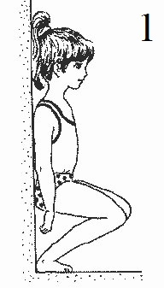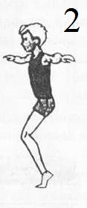

II. В положении лежа на спине:
- «Шлагбаум». Попеременно поднимаем правую и левую ногу до прямого угла относительно пола (рис.3);
- «Велосипед». Делаем ногами движение, имитирующее езду на велосипеде вперед и назад (рис.4);
- «Ножницы». Прямые ноги поднимаем от пола под углом сорок пять градусов, и делаем махи, при которых ноги, скрещиваясь, заходят одна за другую;
- «Пловец». «Плывем» прямыми ногами, не касаясь пола. Высота поднятия ног – сорок пять градусов;
- «Художник». Соединяем прямые ноги, приподнимаем их от пола и имитируем рисование ногами разных фигур, букв или любых рисунков.
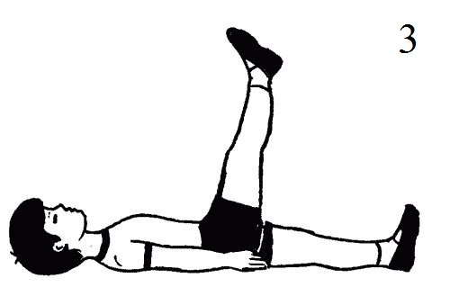

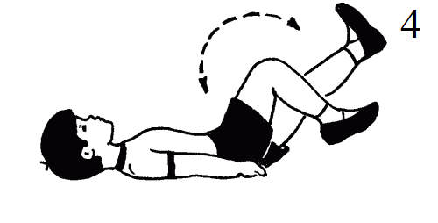
III. В положении лежа на животе:
- «Диагональ». Одновременно отрываем от пола правую ногу и левую руку. И наоборот – левую ногу и правую руку;
- «Лодочка». Одновременно отрываем от пола вытянутые вперед руки и прямые ноги;
- «Корзинка». Обхватываем руками лодыжки обеих ног и приподнимаем ноги над полом, образуя «корзинку». Стараемся подняться как можно выше и фиксируем положение;
- «Пружинка». Упираемся ладонями в пол, согнув руки в локтях. Постепенно выпрямляем локти, поднимая корпус вверх. Ноги при этом держим вместе (рис.5);
- «Звездочка». Поднимаем от пола разведенные в стороны руки и ноги. Остаемся в этом положении как можно дольше. С каждым днем немного увеличиваем время этого эффективного упражнения.

